JC-EH-100 智能便携式土壤氧化还原电位仪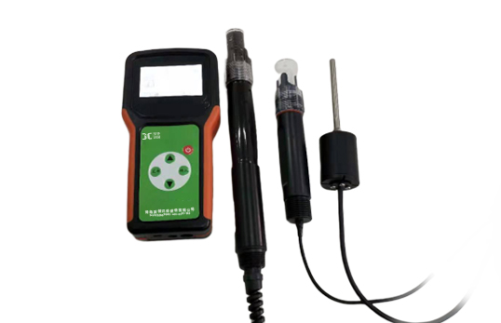
一、产品介绍
JC-EH-100型智能便携式氧化还原电位仪是一种适用于野外对土壤与水质Eh、pH、mV测量的便携式仪器，可测量氧化还原电位（Eh）、mV、pH、温度。
二、产品参数
1、主要为 ：mV， pH， ℃ 三个参数
2、测量范围：±1999mV 0.00-14.0 pH 0.0-50℃
3、分辨率： 1mV 0.01pH 0.1℃
4、精 度：0.1mV(200mV 以内) 0.05pH 0.5℃
5、校正方式：二点或三点手动校正（pH 9.18、4.0、6.86）
6、温度补偿：5-35℃自动温度补偿
7、配套电极：铂电极和甘汞电极对、复合pH电极、温度传感器
8、输入阻抗：1012Ω
9、电 源：4×1.2V AA电池 充足电后野外连续工作时间大于8小时
10、适用环境：0-50℃≤ 85% RH
11、仪器尺寸：200×85×40
12、重量：500g
三、产品特点
由于采用了微电脑处理器，所以该仪器具有操作简便，测量精度高，重复性好、自动温度补偿，可靠性好等优点，可广泛应用于环境保护对土样、污水、废水的检测，水产养殖对水质的监测，以及工业循环水对水质的监控测量。聚创环保为您提供全面的技术支持和完善的售后服务！详情咨询：0532-67705503！

